｜重職者の手紙｜週刊誌 ｜Vol.188

幸せな贈り物

世の中には、まだこのような人々がいるので、温もりを感じることができます。その人の過去は美しくなかったのですが、その人の生き方と人生はとても美しかったのです。
故キム･ウスさん（54歳)は、7歳のときに児童養護施設に送られて、12歳の時に逃げて、流れ者生活はもちろん、もの乞いまでしたということです。家族もなく、バイクで配達をして生計を立てて、お金はもうけたらすぐにギャンブルをしたり、お酒を飲みながら使い果たしていた彼は、ある日、酒場でお金がないと冷遇されることにいきりたって、腹立ちまぎれに火を付けた放火事件により、1年半の刑務所生活をしなければなりませんでした。出所6ケ月を前に、2006年2月偶然に本の雑誌を通して家庭暴力と貧困に処している子どもたちの記事を見たということです。それで出所後、後援活動を始めました。後援して1年ほどが過ぎたとき、お父さんの暴力から逃げてお母さんと２人きりで生きていた7歳の少女のお母さんが「助けを受けていて、自立する意志ができた。私の力で娘を育てる」と連絡をしてきました。自分の小さい誠意が、ひとつの家族に人生の意志を与えたという事実に、キムさんは、大きな生きがいを感じたということです。中華料理店の配達員で1ケ月70万ウォン（約5万円）ほど稼ぎながら、子ども五人に毎月十万ウォン（約7千円）を越えるお金を送りました。ジャージャー麺ではなく、希望を配達したキムさんは、9月23日に配達する途中、事故にあって病院で治療を受けていたのですが亡くなりました。
9月28日ソウル、ヨンドゥンポ区テリムドン、ソウル福祉病院葬儀場。ヘルメットをかぶったままにっこりと笑っている「岡持ち（出前箱）天使」キム･ウスさんの遺影の前に、短髪のひとりの女子高生が頭を下げたまま涙ぐんでいました。キムさんから2006年から最近まで、毎月2万～3万ウォンずつ後援してもらってきたシン・ユヌィ(仮名・16)さんでした。幼いときに両親を失って、おばあさんと暮らしてきたシンさんは、キムさんの関心のおかげで世の中を恨まなかったと言いました。「私を助けるために、おじさんはこのようにがんばっていたのに、私はそれも知らずに、毎日、不平だけつぶやきながら生きていました。私もこれからは、おじさんを見習って人を熱心に助けながら生きていきます」またキムさんが2006年から昨年まで子供財団を通して後援してきたイ・ジョンウク(仮名・16)君。イくんのお母さんも、この日、キムさんの知らせを聞いて言葉をなくして、しくしくと泣きました。「私と夫も孤児で育って、それがどれくらい痛くて孤独なのかよく分かります。そのような方がうちの子を手伝って下さ

重職者の手紙Vol.188 深い泉02


っていたというから…」キムさんが送っていたた後援支援金でジョンウクが普段に買うことができなかった参考書を買えるようになり、成績もとても上がりました」と言いました。キムさんは、毎月送っていた後援支援金の他に、旧盆やクリスマス、正月はもちろん、誕生日にもいつも2万～3万ウォンを送っていたということです。
キムさんが住んでいたソウル、カンナム区ノンヒョンドン4.95㎡（約1.5坪）の部屋には、キムさんが後援した児童の証明写真と生年月日が記されている額縁だけがありました。亡くなるときも、子どもたちの手を離さなかったキムさんは、自分が亡くなった場合には、子ども財団へ4千万ウォンほど支払われる終身保険に入っていました。たとえ、キム・ウスさんのからだは離れたのですが、その方の思いはより大きく残りました。彼の善行を1,025人のまた他の天使が受け継ぎました。子ども財団は、キムさんのニュースが知らされたあと、28、29日、二日間、財団が受け取った後援希望件数が総1,020件だと明らかにし、グッドネイバーズ（Good Neighbors）、セーブ・ザ・チルドレン（Save The Children）、ユニセフ（Unicef）などにも、普段より2倍以上多くの後援の問い合わせが入ってきました。
すべての人生が一度は去って行くようになります。「あなたが亡くなる日。その日にはそのように惜しんだことを何も持っていくことがありません。しかし、残るものがあります。亡くなる日にもあなたの人生の足跡は離れないでしょう」キム・ウスさんが私たちに残した人生の足跡が、本当にこの時代が願う真の金持ちの「ノブレス・オブリージュ」（noblesse oblige）ではないでしょうか。そして、キム・ウスさんが手から放さなかった聖書が、私たちにその愛を伝えています。

美しい人生のための神様の十字架の愛
私たちの人生は、本来、神様とともにいながら、エデンの園の祝福を味わう幸せな存在でした。しかし、霊的な存在として造られた人間が、神様を離れた瞬間から、理由が分からない苦痛に苦しめられ始めました。成功の後に訪れる空虚感と、繰り返す非理性的な問題、生きていくほどやってくる不安と恐れ、最も理性的で科学的な人間が、木や動物、石を拝み、お守りに頼って、車にステッカーやおふだをぶら下げて通いながら安全を期待する愚かさ、生活の便利さと関係なく訪ねてくるうつ病と精神問題、日に日に増えていく性暴行と悪い犯罪のくり返し、増えていく病気と崩れていく肉体の健康と人間関係、未来に対する不安と、結局、行かなければならない死と地獄という永遠な苦しみと刑罰の恐怖、ここにまた繰り返されるしかない不幸の相続、はたして、ないと話すことも、私ではないと拒否することもできないのではないでしょうか。
このように、人間がこういう話せない苦しみの中でさまよっていたとき、神様は人間に向かって最高の愛と配慮を与えてくださいました。
「神はそのひとり子を世に遣わし、その方によって私たちに、いのちを得させてくださいました。ここに、神の愛が私たちに示されたのです。」（ヨハネの手紙第一4:9）
「神は、実に、そのひとり子をお与えになったほどに、世を愛された。それは御子を信じる者が、ひとりとして滅びることなく、永遠のいのちを持つためである。」（ヨハネの福音書3:16）
神様に会う道であるまことの預言者として、罪の問題を解決されたまことの祭司として、サタンの権威を打ち破ったまことの王として、この世にイエス・ キリストを送って、私たちの罪の代わりに十字架で死んで復活され、すべての問題を解決してくださいました。そして、イエス・キリストを受け入れた人々、すなわち、その名を信じた人々は、運命ののろいから永遠に解放されて神様の子どもになる権威をくださると約束されました。
英国の詩人ガイルス・フレッチャーは、イエス様をこのように描写しました。「道に迷った者に、その方は道です。ボロを着た者には服であり、飢えた者に食べ物です。縛られた者には自由であり、弱い者に強さです。死んだ者にはいのちで、病気になった者には健康であり、目が暗い者には光で、貧しい者に富です。再び失わない楽しみであり、盗まれない宝物です」イエス様は人間の人生を最も美しくする人生の解答です。それで、だれでもキリストとして来られたイエス様を信じて受け入れれば、すぐに神様の子どもになって、最も美しい人生の足跡を残すようになります。神様が与えてくださったまことの幸せを味わって伝えること、これがあなたが本当に残さなければならない人生の遺産ではないでしょうか。
「主イエスを信じれば救われます」
「あなたは大切な人です」


The Leader’s Time


神様の子どもになる
受け入れの祈り

愛の父なる神様。私は罪人です。
今まで神様を離れ、サタンの支配の下に縛られて、奴隷のように生きて来ました。しかし、今、この時間、イエス様を私の救い主、私の神様、私のキリストとして受け入れます。イエス･キリストは、神様に会う唯一の道であり、サタンの権威を打ち砕かれ、すべての罪とのろいと災いから私を解放してくださったキリストであると信じます。いま、私の中に入って来てくださり、私の主人になってください。今から私の生涯を細かく導いてください。イエス･キリストのお名前によってお祈りします｡アーメン

神様の子どもの
毎日の祈り
父なる神様、イエス・キリストによって神様がいつも私とともにおられて、導かれることを感謝します。今日も、すべての生活の中で、神様の子どもになった祝福を味わうように、聖霊で満たしてください。
私の家庭と現場と行くところごとに福音を邪魔して困らせるすべてのサタンの勢力を権威あるイエス・キリストの御名で縛ってください。
どんなこと、どんな問題でも、解決者であるイエス・キリストに任せて、その中で神様のより良い計画を発見しながら、聖霊に導かれる生活になりますように。
そして、私の生活を通してイエス様がキリストであるということがあかしされ私の現場に神の国が臨むようにしてください。毎日、私の生活の中で神様の願いである世界福音化の契約を握って勝利できますように。
今も私とともにおられるイエス・キリストのお名前によってお祈りします。アーメン

イエス様が明らかに言われたのが「父、子、聖霊の御名によってバプテスマを授け」（マタイの福音書28:19）ということです。それで、礼拝を終えて祝福をする時にも「神様の愛、キリストの恵み、聖霊の交わり」このように祝祷をします。キリスト教の信仰告白書である小教理問答6問を見れば「神には、いくつの位格がありますか」という質問が出てきます。そして、答えとして「神には、三つの位格があります」と答えています。ここで話す「三位とは、御父、御子、御霊」です。そして、重要なことばが出ていますが「実体が同じで力と栄光において等しい」と言われました。そして「ひとりの神です」と言われています。御父は御子ではなくて、御子は御父ではありません。たしかに三位が違って、働きも違います。しかし、実体は同じだと言われています。ひとつりの神で三位があると言われたのです。ですから、同じ権威を持っています。この三位がひとつとなった神様です。それで、神様の子どもは、キリストの御名で神様の驚くべき奥義を味わうことができるのです。
神学者ジャン･カルバンが言うのに「このようにしなければ人間が救われない。神様が私たちを救うための驚くべき方法だ」と話しました。私は3つの奥義が分かって、答えがきました。ある日「神様が生きておられ、私たちのすべてのいのちを治めておられるんだな!」これが信じられるようになりました。ところで、神様を信じることができるのに私には変化がなかったのです。率直な話で、神様は信じられるのに私にはできることがなかったのです。私はある日、なぜだめなのかが分かりました。「あぁ、それで神様がイエス様を送られたのだなあ。それで救いの門をあけて、すべての問題を解決されたのだなあ、神様が生きておられるのを信じると救われるのではなく、イエスを信じるので救われるのだな。イエス・キリストを信じる信仰ですべての問題が解決されるのだな!」ということを悟りました。これが福音です。それで、クリスチャンは福音を伝えるのです。ところで、この2つがわかったのに、私自身に力もなく、なにもできませんでした。そうするうちに「あぁ、それで私たちに聖霊を受けなさいと言われるのだな。それで祈れば力が与えられるから、エルサレムを離れずに父の約束を待ちなさいとおっしゃったんだなあ!」というみことばが（使徒の働き1:4～8）悟れるようになりました。率直に話して、イエス様について分かり、伝道について分かりました。神様が信じられるようになって、みことばが私に迫ってきました。聖霊の働きを信じながら祈りました。もし聖霊の働きを信じないならば、祈る理由がありません。神様が生きておられ、救いをみな受けたのに祈る必要があるでしょうか。三位一体は一人である神様のことを言われるのです（イザヤ40:8、ヨハネの福音書10:30、ピリピ人への手紙2:6、ヨハネの福音書4;24）。そして、イエス・キリストを信じる神様の子どもに三位一体の神様が「世の終わりまでいつもあなたがたとともにいます」（マタイの福音書28:20）と約束してくださいました。三位一体の奥義は、人間の救いのための神様の愛の証拠です。
神様の子どもの毎日の祈り

父なる神様、イエス・キリストによって神様がいつも私とともにおられて、導かれることを感謝します。今日も、すべての生活の中で、神様の子どもになった祝福を味わうように、聖霊で満たしてください。私の家庭と現場と行くところごとに福音を邪魔して困らせるすべてのサタンの勢力を権威あるイエス・キリストの御名で縛ってください。どんなこと、どんな問題でも、解決者であるイエス・キリストに任せて、その中で神様のより良い計画を発見しながら、聖霊に導かれる生活になりますように。そして、私の生活を通してイエス様がキリストであるということがあかしされ私の現場に神の国が臨むようにしてください。毎日、私の生活の中で神様の願いである世界福音化の契約を握って勝利できますように。今も私とともにおられるイエス・キリストのお名前によってお祈りします。アーメン

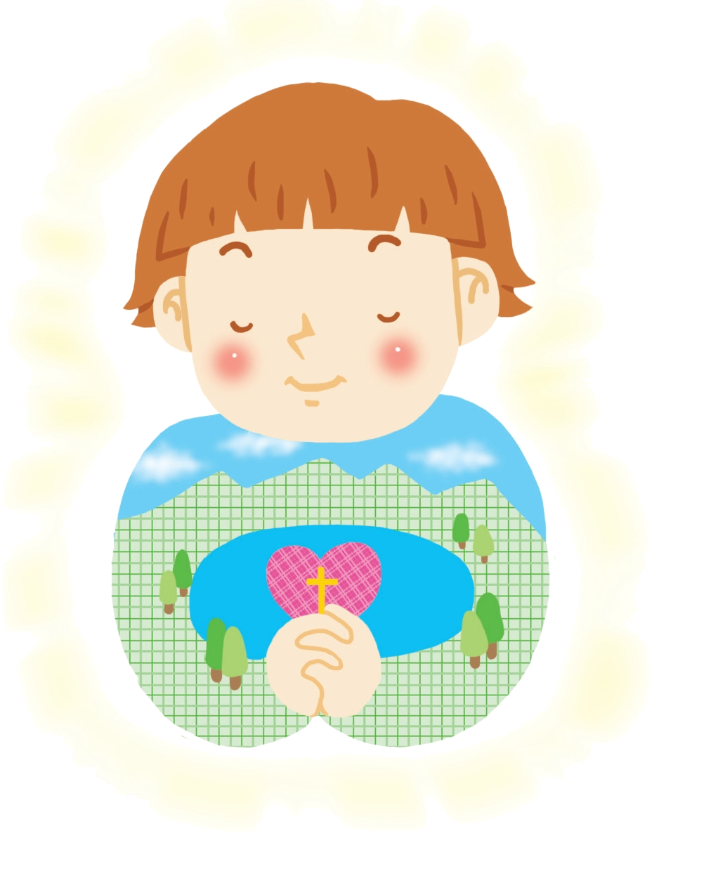

+深い泉STORY 重職者の手紙Vol.188 深い泉04

昔の大人たちが韓国を美しい山川（錦繍江山）だと言った。今は自然がとても破壊されたが、それでも韓国の国民が暮らすどの地域でも、前の山と後の山に少しだけ上がってみれば、見渡す山と川がそれこそシルクできれいに刺繍をして広げたように美しい姿を見ることができる。いつも見る姿なので、確認もしないことがあるが、少しの間、外国に行ってくれば、その景色の価値があらわれる。
半月間、子どもたちとともにニュージーランドに行ってきた。豊かな資源があるニュージーランドは、氷河地形である南島と、火山地形である北島に分れている。ニュージーランドは、一日に四季が現れるというほど、日較差が激しい。しかし、この国は環境をよく保存していて、何十年後にはそれ自体でもすばらしいブランド国家になると見なされている。
韓国からの新婚旅行地として有名な北のロトルア湖（Lake Rotorua）はタウポ火山帯の火山活動で形成された巨大な火山の噴火口だと言える。ロトルア湖には、多くの河川から水が流入しており、ウタヒナ沢のような一部の河川には、ロトルア地域の地熱活動により、湖より水温が高い水が流れていて、反対にハムラナ・スプリングス（Hamurana Spring）の水は10℃の常温を維持しながらきれいな水が流れている。他の有名な流入河川では、マス釣りで有名なンゴンゴタハ川が含まれている。いまだ活発な間欠泉と熱い泥だまりを含む、湖の周囲の地熱活動のために、湖は硫黄の含有量が高いので、都市全体が硫黄の臭いがいっぱいで、家の周辺ではどこでも簡単に温泉浴ができた。巨大な火山の噴火口を冷ましてそちらを湖にした力は、ハムラナ温泉の発源地であるハンガルア・スプリング（Hangarua Spring）だ。入口から20分あまり歩いて入ったが、まるで映画<ジュラシックパーク>にきたような感じがする、ものすごく大きい赤い木が空に届くようにぎっしりといっぱい詰まっている間を到着した所に道が終わって、そこにきれいで澄んだ泉があった。海抜280メートルに位置して、泉の深さは15メートルなのに、時間当り450万リットルすなわち、オリンピックプール2個を満たす量が出てくるという。ロトルア湖周辺では、今でも火山活動が続く証拠が見られる一方、そちらにはきれいですがすがしい水がずっと休む間もなくわき上がって自然を蘇生させているのを見るので、神様の創造摂理が恐ろしいと思えた。
まだ中がグツグツしている火山のような人がいるならば、その人と一緒にいる私たちのそばに深い泉があって、きれいですがすがしさを供給するという事実を知らなければならない。みずぼらしく見える人間だが、事実は偉大に見える自然の広大さよりさらに立派なのが人間だ。自然の価値が美しい山川でも、神様は私たちの人生をより一層大切にご覧になって愛して祝福される。したがって、自然のためにはみことばだけ用いられたが、人間のためには、神様が直接お作りになって息を吹き込まれた。失敗を選択した人間だが、祝福をもう一度与えるために、神様はご自身を喜んで捨てられた。それが福音だ。それで人間には自然と比較できない深い恵みの泉がある。あなたがどれくらい汚い罪が多くて、どれくらい不良かは問題にならない。ただし、深い泉によって、より一層豊かに祝福する神様の恵みを喜んで受ける信仰があるかが重要だ。火山を冷ます深い泉によって、人々は温泉を楽しむが、結局、湖のように平穏になる時間がくるように、人間に与えられた深い泉の恵みは福音によって与えられる救いの奥義なのだ。
チョン・ヒョングク(福音コラムニスト)

＊相談したい方はこちらまでどうぞ

